UNIVERSIDADE DE MOGI DAS CRUZES
BACHARELADO EM ENGENHARIA DE SOFTWARE

AVRAHAM BEN ARAM DE SOUZA
ENRICO DE ANDRADE BERTOZZI MIRANDA
MIGUEL SANTANA DA COSTA

PÁGINA WEB COM PYTHON
SIMULAÇÃO DE SENSOR DE PRESENÇA PIR

MOGI DAS CRUZES - SP
2026
SUMÁRIO

INTRODUÇÃO 3
DESENVOLVIMENTO 4
APÊNDICE A – Link Github 7
ANEXO B – Demonstração de funcionalidades 8

INTRODUÇÃO

O projeto consiste na simulação do funcionamento de um sensor de presença, PIR, utilizando tecnologias web.
A aplicação demonstra que ao usuário passar o ponteiro do mouse sobre determinada área, o movimento é detectado e um LED é aceso, indicando presença de movimento. Ao sair da área demarcada, o LED apaga.

DESENVOLVIMENTO

Servidor
Para o servidor foi utilizado o framework Flask, criando dois end-points:
- `/api/status`: Retorna o estado atual da variável LED.
- `/api/toggle`: Altera o valor da variável LED, entre 0 ou 1.
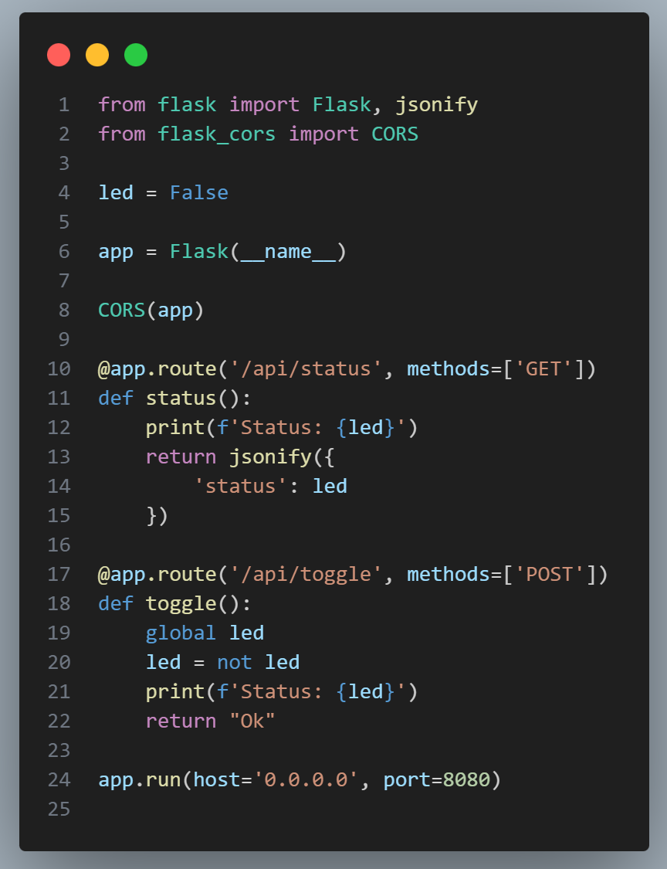
Figura 1 - Código Flask

Cliente
Foi desenvolvimento utilizando HTML, CSS e Javascript, a tela consiste em 2 elementos principais:
- Área de Detecção: Círculo que representa a área de atuação do sensor PIR. Detecta qualquer movimento do ponteiro do mouse sobre ele.
- LED: Imagem representativa de um LED ligado ou desligado, alterado conforme a posição do mouse.
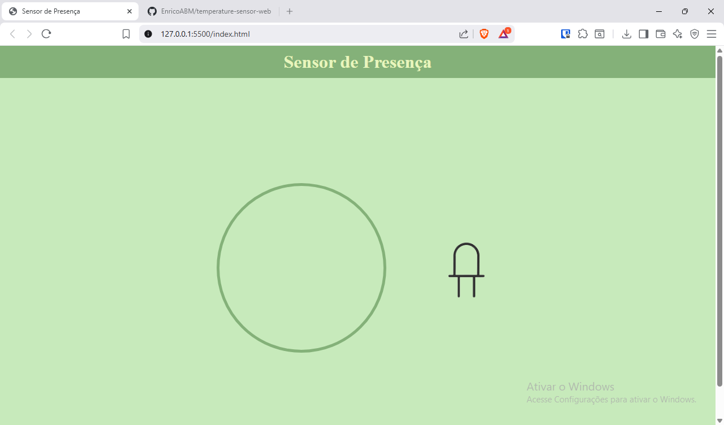
Figura 2 - Tela da Aplicação
A página executa uma requisição durante seu carregamento para ver o estado atual do led e exibi-lo corretamente. Após isso, aguarda o usuário interagir sobre a área demarcada e, assim, enviar uma requisição de alteração de estado para o servidor.
As funções criadas para manipulação da página foram as seguintes:
- `render()`: Verifica o estado atual da variável LED e exibi a imagem correta.
- `load()`: Envia uma requisição ao servidor, solicitando o valor da variável LED.
- `toggle()`: Envia uma requisição ao servidor, alterando o valor da variável LED.
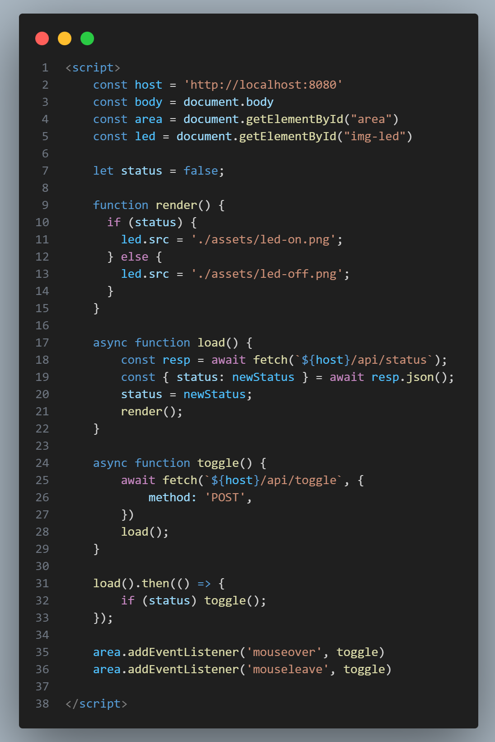
Figura 3 - Código Javascript

APÊNDICE A – Link Github

https://github.com/EnricoABM/temperature-sensor-web

ANEXO B – Demonstração de funcionalidades

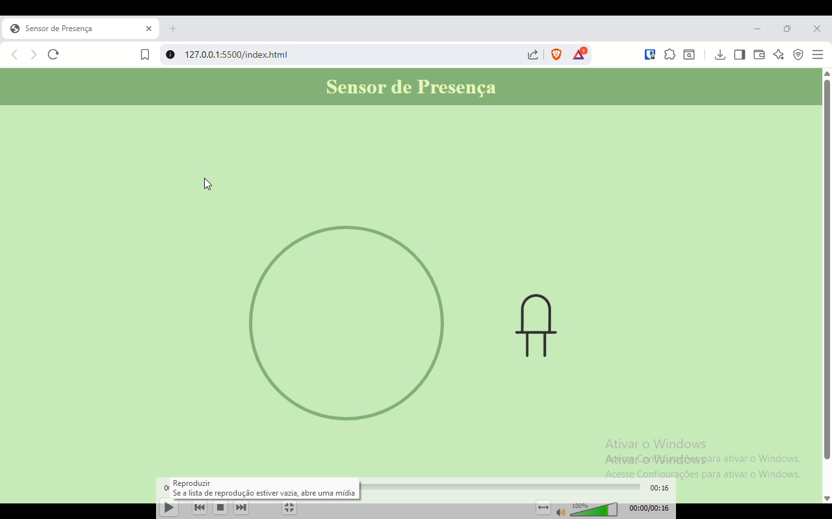
Figura 4 - Mouse fora da área

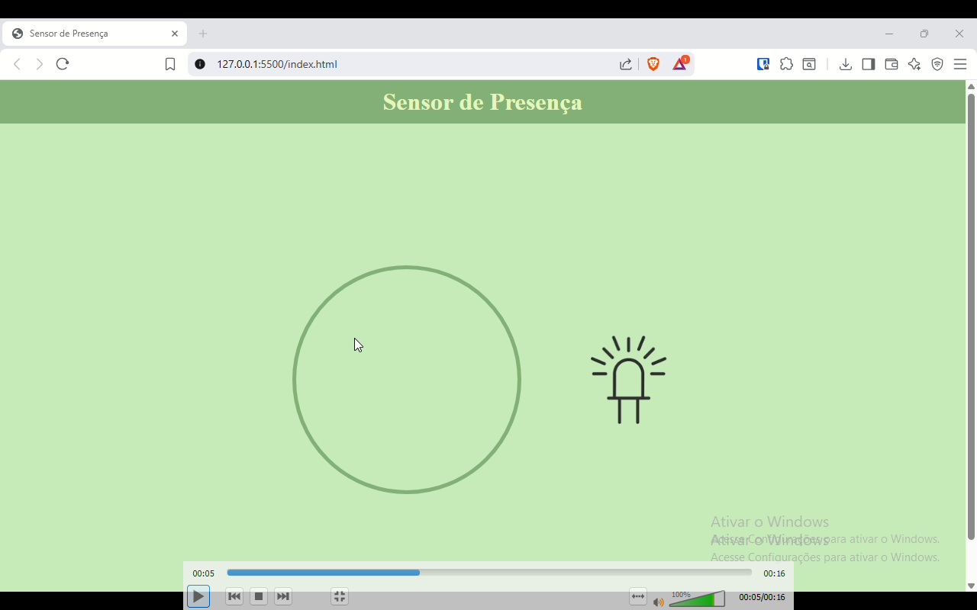
Figura 5 - Mouse dentro da área

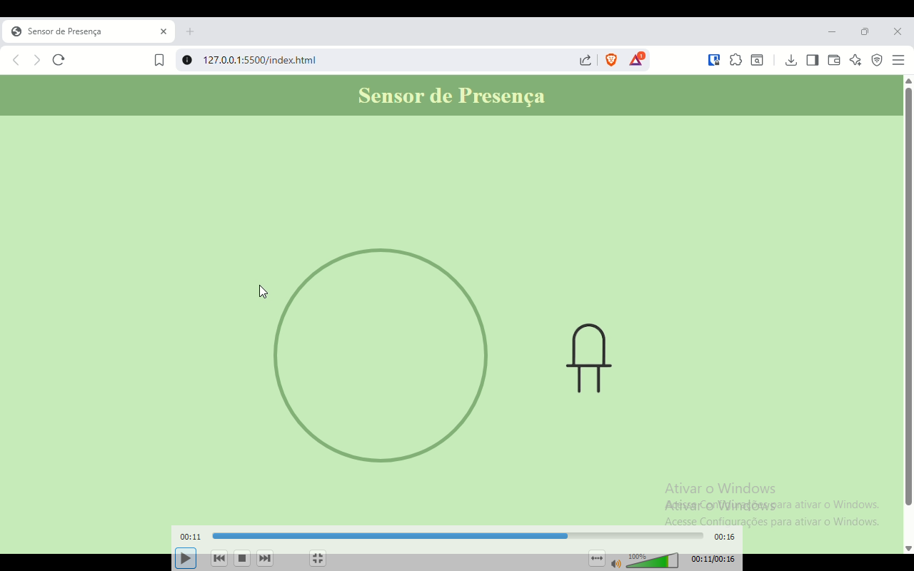
Figura 6 - Mouse saindo da área

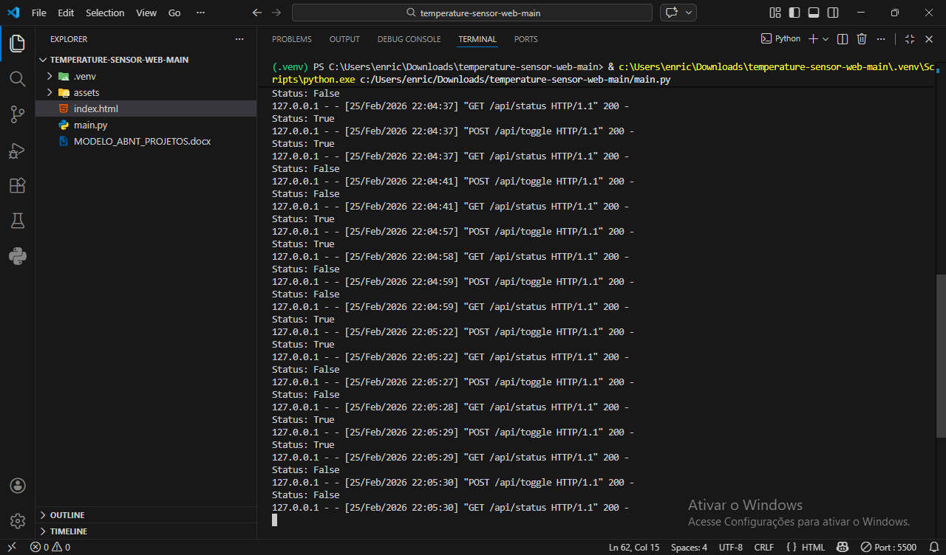
Figura 7 - Log no terminal

